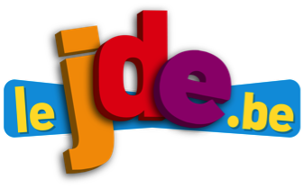a) **Associez** les titres des articles ou des brèves à leur page dans le dossier.

**Activité 1 Toutes les pages**

**Dossier : Mondial 2018**

**Support pédagogique du JDE N° 1278**

**du vendredi 1 juin 2018**

|  |  |  |  |
| --- | --- | --- | --- |
| Les étapes pour gagner le Mondial | • | • | 1 |
| En route pour la coupe du monde | • |
| La vidéo, nouvel outil pour l’arbitre | • |
| Une génération de Diables en or | • | • | 2 |
| Calendrier de la coupe du monde 2018 en Russie | • |
| La Russie, le plus grand pays du monde | • |
| Comment suivre les Diables rouges | • |
| Un Mondial sans l’Italie | • | • | 3 |
| Vladimir Poutine, un président autoritaire et … | • |
| Zabivaka, un loup porte-bonheur | • |
| Silvio Gazzaniga, le père du trophée | • | • | 4 |
| Les stades de la coupe du monde FIFA en Russie | • |
| Pour en savoir plus | • |

b) **Situez**, sur la ligne du temps, les événements en plaçant les numéros au bon endroit.

|  |  |  |  |  |  |  |  |  |  |  |  |  |  |  |  |  |  |  |  |  |  |  |  |  |  |  |
| --- | --- | --- | --- | --- | --- | --- | --- | --- | --- | --- | --- | --- | --- | --- | --- | --- | --- | --- | --- | --- | --- | --- | --- | --- | --- | --- |
| 1970 | |  |  |  | 1980 | |  |  |  | 1990 | |  |  |  | 2000 | |  |  |  | 2010 | |  |  |  | 2020 | |
|  |  |  |  |  |  |  |  |  |  |  |  |  |  |  |  |  |  |  |  |  |  |  |  |  |  |  |
|  |  |  |  |  |  |  |  |  |  |  |  |  |  |  |  |  |  |  |  |  |  |  |  |  |  |  |

1) La naissance d’un de vos parents

2) La création du trophée de la coupe du monde de la FIFA

3) Vladimir Poutine devient président de la Fédération de Russie

4) La mascotte officielle est dévoilée pour la première fois

5) L’Italie est championne du monde pour la 4e fois

6) Test de l’arbitrage vidéo à Sotchi en Russie

7) Votre naissance

8) Le prochain Euro de foot

a) **Rédigez** une légende correspondant au graphique ci-dessous.

**Activité 2 Page 4**

**Légende :**

b) **Calculez** combien de personnes ont voté pour chaque personnage.

Le loup : ……………………………………

Le chat : ……………………………………

Le tigre : ……………………………………

c) **Répondez**.

Quel est le nom de la mascotte officielle ? …………………………………..

Par qui a-t-elle été créée ? ………………………………………..

De quoi s’est-elle inspirée pour la créer ? …………………………………………………………………………………….

……………………………………………………………………………………………………………………………………………………..

D’autres personnages ont aussi été sélectionnés. Lesquels ? …………………………………………………..

……………………………………………………………………………………………………………………………………………………..

Sur quel site peut-on lire l’histoire de toutes les mascottes depuis 1966 ? …………………………………..

a) **Répondez** ou **calculez.**

**Activité 3 Pages 2 et 4**

Quel stade peut accueillir...

... le plus de spectateurs ? .................................................................

... le moins de spectateurs ? .................................................................

Où se situe le stade qui peut contenir 47 659 personnes ? ………………………………………………

Où se situe le Spartak Stadium ? ……………………………………………………..

Combien de spectateurs peut-on accueillir dans le « Kazan Arena » ? …………………………………….

Dans quel stade se disputera la finale ? ……………………………………………………….

Quelle équipe l’Allemagne affrontera-t-elle le 23 juin ? ………………………………………………

À quelle date deux équipes du groupe A s’affrontent-elles à 20h00 ? …………………………………………

b) **Calculez** le nombre moyen de spectateurs par stade.

……………………………………………………………………………………………………………………………………………………..

c) **Complétez**.

|  |  |  |  |  |
| --- | --- | --- | --- | --- |
|  | **À quelle date ?** | **À quelle heure ?** | **Dans quelle ville ?** | **Contre qui ?** |
| 1er match de la Belgique | ........................ | .......................... | ....................................... | ....................... |
| 2e match de la France | ........................ | .......................... | ....................................... | ....................... |
| 3e match de l’Espagne | ........................ | .......................... | ....................................... | ....................... |
| ........................ | ........................ | .......................... | Saint-Pétersbourg | Argentine |
| ........................ | 27 juin | .......................... | ....................................... | Suisse |
| ........................ | ........................ | 16h00 | ....................................... | Pologne |

1) On a découpé le texte suivant, inspiré de l’article « Silvio Gazzaniga, le père du trophée », en dix morceaux que l’on a mélangés. **Reconstituez** le puzzle. Ne consultez le dossier que pour corriger.

**Activité 4 Page 2**

A - que reçoivent les vainqueurs. Depuis 1974, l’équipe nationale

B - de haut est composé de six kilos d’or massif et de malachite,

C - la coupe revient dans l’atelier de confection

D - qui remporte la finale du Mondial gagne le trophée de la coupe du monde

E - soulevant la planète Terre. À l’approche de chaque Mondial,

F - C’est grâce à l’idée du sculpteur italien Silvio Gazzaniga qu’est née la coupe

G - une pierre d’un beau vert vif. Il représente deux sportifs

H - L’Allemagne est le dernier vainqueur à en avoir profité. Cet objet de 38 cm

I - pour être restaurée par des ouvriers spécialisés.

J - de la FIFA. Elle peut le garder pendant 4 ans jusqu’à la compétition suivante.

|  |  |  |  |  |  |  |  |  |  |
| --- | --- | --- | --- | --- | --- | --- | --- | --- | --- |
| **1** | **2** | **3** | **4** | **5** | **6** | **7** | **8** | **9** | **10** |
| F |  |  |  | H |  |  |  |  |  |

a) **Triez** les pays participant au Mondial par continent. **Coloriez** les pays européens sur la carte d’Europe.

**Activité 5 Page 4**

|  |  |  |  |  |
| --- | --- | --- | --- | --- |
| **Europe** | **Afrique** | **Asie** | **Amérique** | **Océanie** |
|  |  |  |  |  |

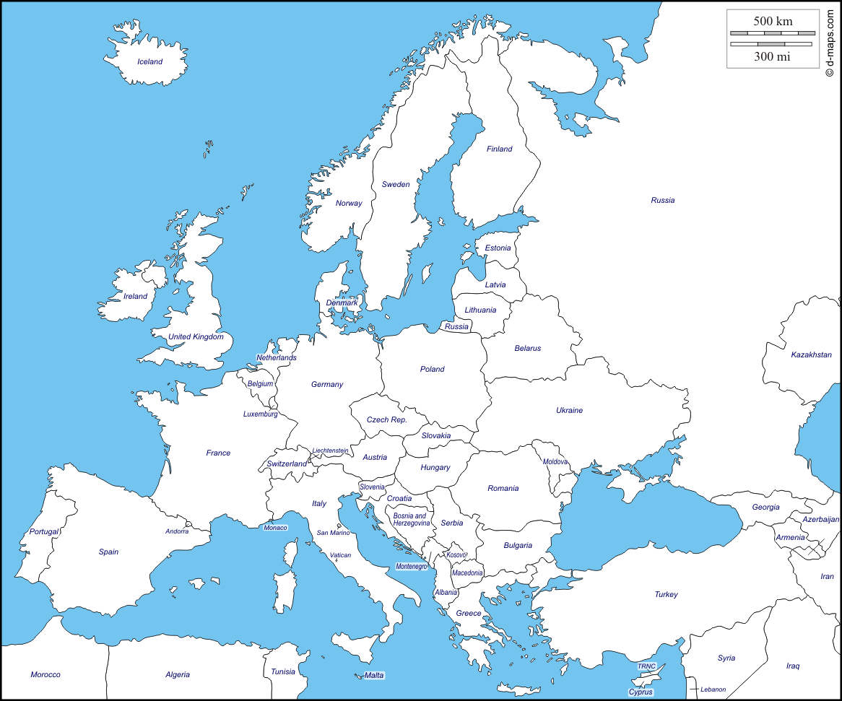

b) **Écrivez** le nom de 4 pays européens qui ne participent pas au Mondial 2018.

|  |  |
| --- | --- |
| 1. ......................................................... | 3. ......................................................... |
| 2. ......................................................... | 4. ......................................................... |

c) **Coloriez**,sur le planisphère (à la page suivante), les pays participant au Mondial qui ne sont pas européens.

Planisphère muet

a) **Établissez** un classement au départ de cette situation fictive (inventée).

**Activité 6 Page 4**

**Informations.**

1. **Équipes** : Footeux – Godasses – Diabolix – Piéchalés

2.

Pts = points - J = Matchs joués - Bp = Buts marqués - Bc = Buts encaissés -

D = Différence entre Bp – Bc *(le résultat peut être négatif)*

3.

Un match gagné rapporte 3 points ; un match nul rapporte 1 point à chaque équipe ;

un match perdu ne rapporte pas de point.

4. **Résultats des matchs**.

|  |  |  |  |
| --- | --- | --- | --- |
| **Matchs** | **Scores** | **Matchs** | **Scores** |
| Footeux – Godasses | 1 - 2 | Godasses – Diabolix | 4 - 1 |
| Diabolix – Piéchalés | 2 - 0 | Diabolix – Footeux | 2 - 2 |
| Footeux – Piéchalés | 1 - 1 | Piéchalés - Godasses | 2 - 3 |

**Organisez** votre travail sur une feuille de brouillon.

Récolte des résultats (synthèse).

|  |  |  |  |  |  |
| --- | --- | --- | --- | --- | --- |
| **Équipes** | **Pts** | **J** | **Bp** | **Bc** | **D** |
| **Footeux** |  |  |  |  |  |
| **Godasses** |  |  |  |  |  |
| **Diabolix** |  |  |  |  |  |
| **Piéchalés** |  |  |  |  |  |

Classement final.

1. ...............................................................................

2. ...............................................................................

3. ...............................................................................

4. ...............................................................................

b) **Répondez**.

1. Combien y aura-t-il de matchs lors du Mondial 2018 ? ................................

2. En général, regarderez-vous les matchs ? ................................

3. Suivrez-vous l’équipe belge ? ................................

4. À votre avis, quelles sont les deux équipes qui disputeront la finale ?

.................................................................... et ....................................................................

5. À votre avis, quelle équipe sera championne du monde ? ....................................................

6. Sur quelles chaines de télévision pourrez-vous suivre le Mondial 2018 ? ................................

**Écrivez** les titres d’où sont tirés les extraits ou photos.

**Activité 7 Tout le dossier**

|  |  |
| --- | --- |
| **Extraits ou photos** | **Titres** |
| Capture d’écran 2018-05-22 à 16 | ............................................................  ............................................................ |
| Capture d’écran 2018-05-22 à 16 | ............................................................  ............................................................ |
| Capture d’écran 2018-05-22 à 16 | ............................................................  ............................................................ |
| Capture d’écran 2018-05-22 à 16 | ............................................................  ............................................................ |
|  | ............................................................  ............................................................ |
| Capture d’écran 2018-05-22 à 16 | ............................................................  ............................................................ |
| Capture d’écran 2018-05-22 à 16 | ............................................................  ............................................................ |
| Capture d’écran 2018-05-22 à 16 | ............................................................  ............................................................ |

a) Dans la grille, **replacez** 24 des 32 pays participant au Mondial (3 par groupe).

**Activité 8 Page 4 : Le calendrier du Mondial 2018**

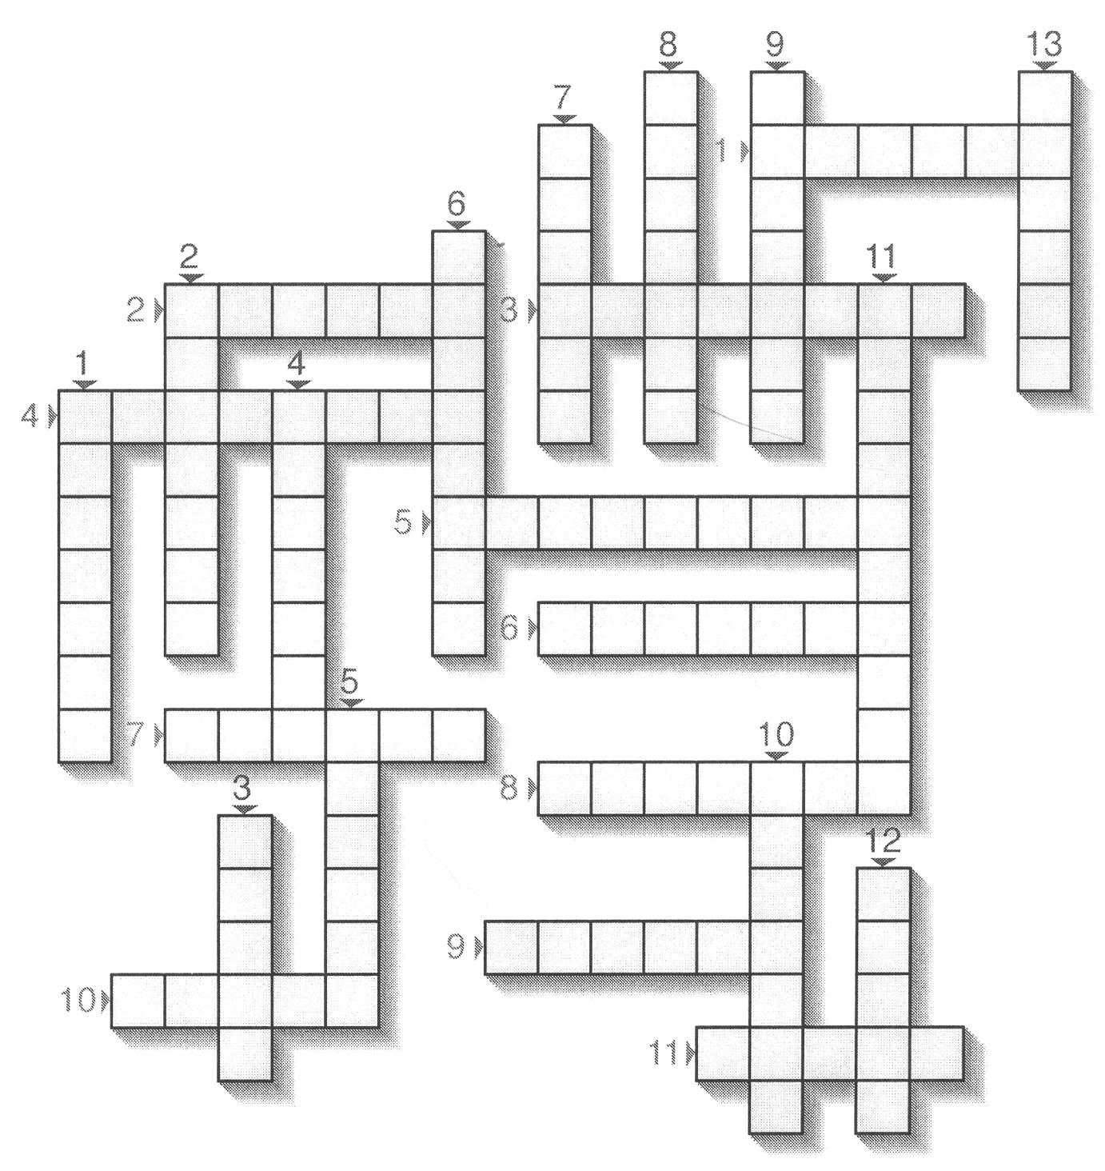

b) Il manque 8 pays (un par groupe). **Retrouvez**-les grâce aux indices.

|  |  |  |  |
| --- | --- | --- | --- |
| **Indices** | **Pays** | **Indices** | **Pays** |
| Capitale : Tokyo | .................................................... | Pays des kangourous | .................................................... |
| Un de nos pays limitrophes | .................................................... | En anglais : Iceland | .................................................... |
| 225px-Flag_of_Costa_Rica_(state) | .................................................... | Atomium et frites | .................................................... |
| Appartient au groupe A | .................................................... | devra jouer contre le Maroc | .................................................... |

Corrigé disponible sur simple demande auprès de votre consultant régional ou via l’adresse suivante : [benedicte.lemercier@lejde.be](mailto:benedicte.lemercier@lejde.be)  (merci de préciser le nom et le CP de votre école).

Support pédagogique réalisé par Geneviève Boulanger